Материалы к лекции «Тригонометрические ряды Фурье»

1.Тригонометрическая система функций:

 (\*)

Конечные линейные комбинации функций тригонометрической системы называются тригонометрическими многочленами, а функциональный ряд вида

 (\*\*)

тригонометрическим рядом. Частичными суммами ряда (\*\*) являются тригонометрические многочлены. Можно указать достаточный признак равномерной сходимости ряда (\*\*):

если числовые рядыабсолютно сходятся, то ряд (\*\*) сходится равномерно на всей числовой оси. Его сумма – непрерывная, периодическая с периодом

Свойства тригонометрической системы (\*):

1.;

2. ;

3. .

Док, например, 3)



Пусть– непрерывная на, периодическаяфункция является суммой равномерно сходящегося ряда (\*\*). Тогда коэффициенты ряда (\*\*) имеют вид:

 (\*\*\*)

Док. 

Умножим правую и левую части равенства на и проинтегрируем полученное на отрезке:



Возможность почленного интегрирования ряда обеспечена его равномерной сходимостью на отрезке. По свойству тригонометрической системы

1. ; 2. ;

3. 

Таким образом, для



Вторая половина формул (\*\*\*) доказывается аналогично.

Коэффициенты (\*\*\*) могут быть вычислены для функций не только непрерывных. Например, для тех, у которых есть интеграл (возможно несобственный). Действительно,



Такие функции называются абсолютно интегрируемыми.

Функцию, заданную на отрезке, назовем кусочно – непрерывной, если она непрерывная во всех точках отрезка за исключением конечного из числа, где она имеет разрыв первого рода (скачок).

Кусочно – непрерывную функцию, заданную на отрезке, назовем кусочно – гладкой, если у нее в каждой точке отрезка есть производная. Исключение могут составить конечное число точек отрезка, в которых существуют односторонние пределыи 

Каждой функции из класса абсолютно интегрируемых на отрезкефункций сопоставим тригонометрический ряд (\*\*) с коэффициентами, вычисляемыми по формулам (\*\*\*). Такой ряд называется рядом Фурье функции

 (1)



Пример 1. Найти ряд Фурье функции, заданной на отрезкекак. 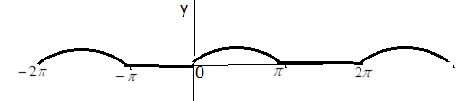







Для каких точекполученный ряд сходится и какую имеет сумму? Выделим два класса функций интересных для нас в дальнейшем.

Функцию, заданную на отрезке, назовем кусочно – непрерывной, если она непрерывная во всех точках отрезка за исключением конечного из числа, где она имеет разрыв первого рода (скачок).

Кусочно – непрерывную функцию, заданную на отрезке, назовем кусочно – гладкой, если у нее в каждой точке отрезка есть производная. Исключение могут составить конечное число точек отрезка, в которых существуют односторонние пределыи 

Вопрос о сумме ряда Фурье решает

Теорема о поточечной сходимости ряда Фурье.

Если функция, заданная на отрезкекусочно - гладкая, то ряд Фурье (\*\*), с коэффициентами, определяемыми формулами (\*\*\*), сходится в каждой отрезкак функции, причем

1.во всех точках непрерывности на интервале;

2.в точках разрыва функции на интервале;

3.;

4. Функция, определенная на отрезке, продолжается как – периодическая функция на всю числовую ось.

Функция из примера 1 является кусочно – гладкой, она всюду непрерывная, но ее производная имеет разрыв первого рода. Поэтому непрерывная, – периодическая функция, изображенная на рис, является суммой ряда Фурье.

Вопрос о равномерной сходимости ряда Фурье функции, заданной на отрезке, решает

Теорема о равномерной сходимости ряда Фурье.

Пусть функциязадана на отрезке и

1. – непрерывная на;

2. – кусочно – гладкая на;

3..

Тогда ее ряд Фурье сходится равномерно на всей числовой оси, имеет сумму, для которой

А); В) – непрерывная на числовой оси функция; С) функция– – периодическая на всей числовой.

Ряд Фурье из примера 1 равномерно сходящийся.

Ряды Фурье функций на отрезке

Системой тригонометрических функций, по которым разлагаются в ряд Фурье функции из этого класса, является



Она сохраняет свойство ортогональности и нормировки:

1.

2. 

3. 

Соответствующий ряд Фурье имеет вид

 (1)

Его коэффициенты вычисляются по формулам

 (2)

Пример 2 Разложить в ряд Фурье функцию, нарисовать график его сумму и найти сумму ряда в точке

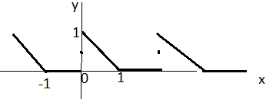





Рядв точкеимеет сумму



Ряды Фурье функций на отрезке

А. Нечетное продолжение

Функция продолжается на отрезокнечетным образом

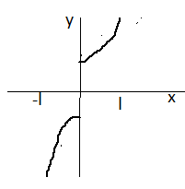

Коэффициентытак как являются значениями интегралов от нечетных функций на симметричных отрезках. Коэффициентывычисляются по формулам:



Пример 3. Разложить в ряд Фурье по синусам функцию

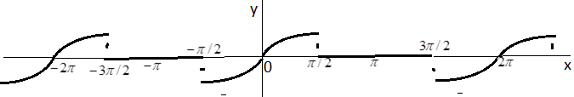







Б. Четное продолжение

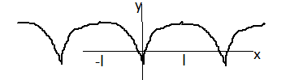

Коэффициенты, а коэффициенты

Пример 4. Разложить функцию

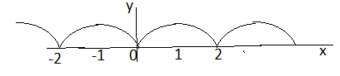





График функции изображен на рис.

Комплексная форма записи ряда Фурье

Пусть функцияразложена в ряд Фурье на отрезке



Воспользуемся связью косинуса с комплексной экспонентой: .



где

Представлениеназывается разложением в ряд Фурье функциипо комплекснозначной системе функций, где коэффициентыопределяются по формулам 

Пример 5. Написать комплексную форму ряда Фурье функции

